Dlaczego warto korzystać z przejściówek do słuchawek?
Wielu z nas jest posiadaczami smartfonów, tabletów czy komputerów. Niektóre z nich mogą mieć inne gniazdo wejścia do słuchawek niż te co posiadamy. W takim przypadku sprawdzą się przejściówki do słuchawek. Przeczytaj nasz artykuł i dowiedz się więcej.

Przejściówki do słuchawek - Korzystaj z każdego urządzenia
Urządzenia takie jak tablety, smartfony czy starcze modele możemy wykorzystać na różne sposoby. Najczęściej używamy ich do słuchania muzyki czy oglądania filmów. Często muzyka towarzyszy nam w pracy, na spacerze czy treningu. Jeśli wejście naszych słuchawek nie pasuje warto zaopatrzyć się w przejściówki do słuchawek.

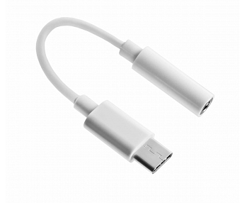
Jakie przejściówki do słuchawek znajdziesz w sklepie GSMstore?
Oferta sklepu internetowego GSMstore jest bardzo szeroka. Znajdziecie Państwo tam przejściówki do słuchawek różnego rodzaju. Oferta obejmuje: akcesoria z wejściem Lightning do urządzeń marki Apple, adaptery audio z jack 3,5 mm na jack 2,5 mm, przejściówki słuchawek z micro USB do USB z wejściem Type C.
Dodatkowe informacje
Wszystkie oferowane przez GSMstore akcesoria i produkty są całkowicie sprawdzone i bezpieczne. Zapewniamy o wysokiej jakości. Niektóre z przejściówek do słuchawek zostały wyposażone o przyciski do regulowania głośności dźwięku. Zapraszamy do sprawdzenia na stronę GSMstore.

